Vluchtverslag Peronne 18 april:

In de week waarin ik via de media moest horen niet de schrijver te zijn voor het “Boekenweekgeschenk 2016” werden op vrijdagavond in onze vereniging 763 wedstrijdduiven van 37 deelnemers ingekorfd voor de tweede Vitesse vlucht en wel vanuit Peronne in Noord Frankrijk.
Peronne is een van de drie steden die de driehoek vormt waarin het slagveld ligt van de Slag aan de Somme in de Eerste wereldoorlog. De duiven van de afdeling Zeeland 96 zullen daar zaterdagmorgen niet bij stilgestaan hebben.
Misschien hebben ze in de manden wel de windkracht en -richting reeds opgemerkt en zich op dat moment gerealiseerd dat dit ten opzichte van vorige week andere koek ging worden. Achteraf viel het allemaal nog behoorlijk mee want met een snelheid van 1259 meter per minuut voor de winnende duif in onze vereniging kunnen we toch spreken van een mooie open vlucht, al moet gezegd dat de oostelijke factor in de wind er wel voor zorgde dat deze snelheid in de meeste samenspelen niet gehaald werd.
Over de andere samenspelen gesproken viel het mij op dat onze “buitenlanders” in de App groep prima hebben gepresteerd. Henk en Henry Mookhoek pakten het gehele podium in samenspel 1 en Derycke- Schieman waren de nummer 1 in samenspel 2, waar ook de Gebr. Dekker een puike prestatie leverden.
De vluchtoverwinnaar op Peronne in onze vereniging was Cees Schroevers. Cees die vorig jaar op deze vlucht nog 1 t/m 6 zat, had ze nu met 3 duiven bij de eerste 6 ook prima. Op de tweede plaats vinden we de Comb. J. & K. van Belzen gevolgd door Ko Kwekkeboom.
De 50 % of hoger pakkers waren deze week wederom Comb. Meulmeester, Rinus de Ridder ( waaronder 4 bij de eerste 13 ) Joh. van Belzen en Zoon, Lieven Meerman en Comb. de Ridder. Ook haalden Jacco de Nooijer en Wim Segboer deze week meer dan 50% prijs.
De “602” van Martin Meulmeester wint op Peronne, zoals het er naar uitziet, zijn tweede Provinciale overwinning bij de jeugd.
Terug nu naar het Veerse Gat voor de vluchtoverwinnaar van de week:

In een vaktijdschrift voor duivenliefhebbers, dat ik al geruime tijd niet onder ogen had gehad, zag ik dat men tegenwoordig ook al duiven kan interviewen. Wat te overmoedig geworden door de complimenten over de vorige krabbels, dacht ik dat mij dit uiteraard ook wel zou lukken. Pinda’s en snoepzaad ten spijt kreeg ik geen zinnig woord uit de vluchtoverwinnaar en zijn hokgenoten, zodat ik met beide benen terug op de vloer van het duivenhok toch maar wat info via zijn baas heb vernomen. Cees wist te vertellen dat de winnende jaarling vorig seizoen licht gewond is geweest en daardoor voornamelijk op de natoer is gespeeld. De “418” komt, zoals we in de reeds bijgewerkte stamboom op de volgende pagina kunnen zien, uit twee geweldige duiven; vader is de “Superboy 775” en de moeder is de “drie vijfjes” Prima vliegduiven en nu als kweekkoppel ook al zeer waardevol!
We zien in de stamboom een aantal zeer bekende namen waaronder ook Koen Minderhoud die afgelopen zaterdag de snelste duif van Zeeland klokte.

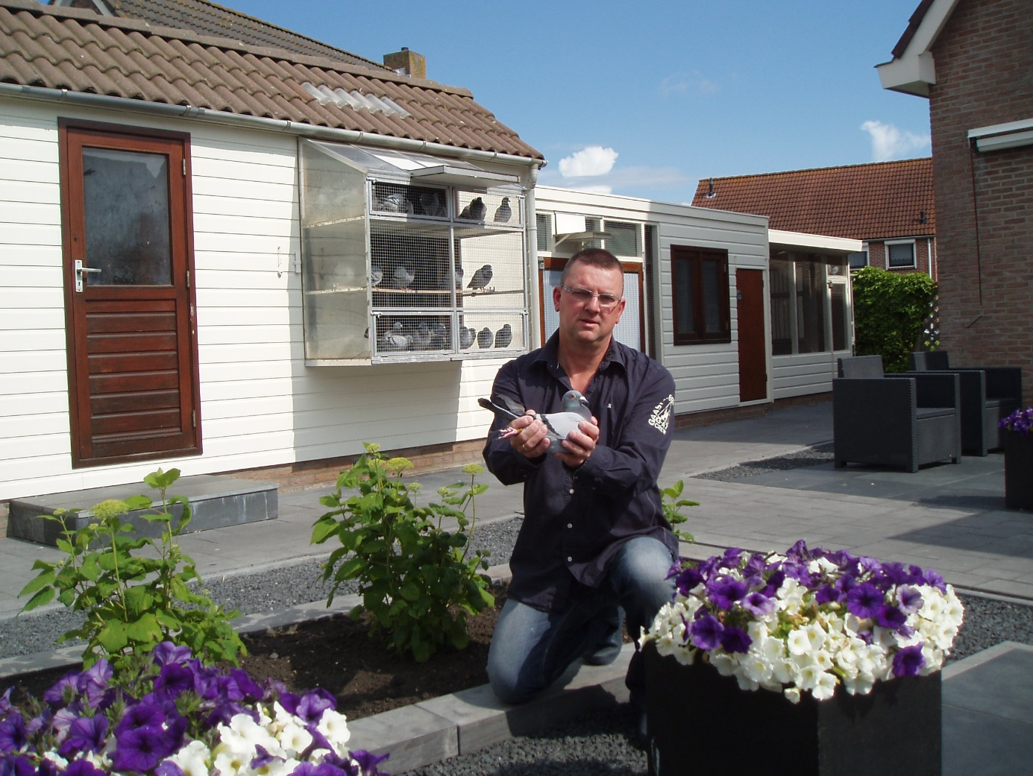
Cees poserend voor zijn keurig verzorgde accommodatie en tuin.

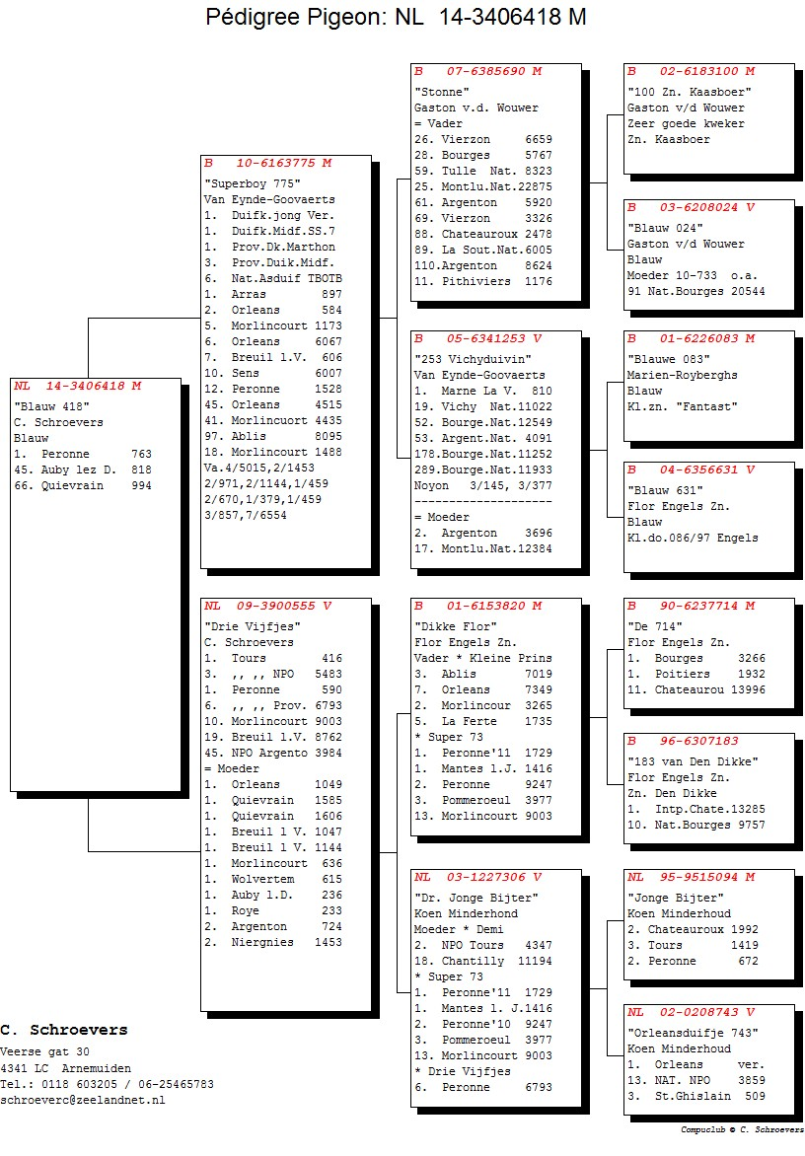
Volgende week is het plan om langs te gaan bij een zeer fanatieke duiven melker in de Spoorstraat, die ook nog eens een van de beste tulpenkwekers van Nederland genoemd mag worden.
De kans is aanwezig dat ik daar tevens een van onze oudste leden zal treffen zodat ik ook daar een hartig woordje mee kan spreken. Ik kan nu al voorspellen dat ik te laat zal zijn voor het avondeten.
Roye is de eerstvolgende vlucht op het programma; 210 kilometer gemiddeld en vorig jaar met een stevige oostenwind gewonnen door Ko Kwekkeboom.
Succes allemaal!

